处境探讨
********************************************************************
圆月几时有


朱昌錂牧师
(中华福音使命团总干事)
• 音乐档（下载）
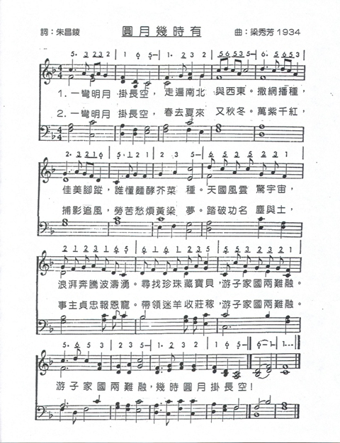
《环球华人宣教学期刊》第六期，2006年10月。

